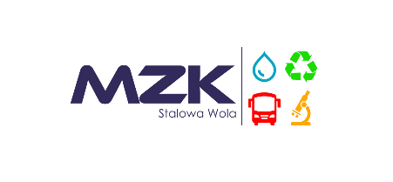FORMULARZ ZGŁOSZENIOWY
XIV EDYCJA KONKURSU ZBIÓRKI SUROWCÓW WTÓRNYCH
w STALOWEJ WOLI

^{(pełna nazwa i adres Placówki)}

zgłasza swój udział w konkursie (odpowiednie zaznaczyć):
- Zbiórki makulatury
- Zbiórki zużytego sprzętu elektrycznego i elektronicznego
- Zbiórki nakrętek

Aktualna liczba dzieci/młodzieży uczęszczających do Palcówki wynosi ……..
(W przypadku zespołu szkół, proszę podać łączną liczbę uczniów uczęszczających do wszystkich placówek wchodzących w skład zespołu szkół).

Dane koordynatora konkursu w Państwa Placówce, osoby do kontaktu w sprawie konkursu:
Imię nazwisko:
Telefon:
e-mail:

---------------------------------------------------
^{Pieczątka i data zgłoszenia}

